第三十一期 「美团外卖」补贴ROI评估方案拆解（2022.12.01）
三节课会员案例拆解合集

各位同学下午好呀，今天西贝给大家带来的案例分享是关于【美团外卖补贴的ROI评估】的案例

说到美团外卖，相信大家一定不陌生，作为精打细算的打工人，平时点外卖的时候也会去看有没有优惠券，优惠券能减多少钱，

而美团作为非常“精于算计”的大厂，是如何把钱花在刀刃上来进行性价比的核算的，每一张优惠券的投入产出比又是怎么计算的，今天的案例我们一起来聊聊～

同时美团这家公司涉及到非常庞大的人群，它一个动作会涉及到非常庞大的人群一个细小的调整，哪怕就是一分钱，它乘以几千万几百万的用户，这都是一个非常庞大的数字。

所以这个案例也能够更好地帮我们看到通过中间这些精细的分析会对结果有什么不同的影响。
首先说到ROI（Return on Investment ）是指投资回报率。

各行各业都会存在着需要去计算 ROI 的情况，比如广告营销行业、社交媒体、游戏开发，渠道投放、优惠补贴策略、电商购物平台等等，还有一些开店创业的老板和企业的管理经营者，各行各业都是需要去针对 ROI 的应用场景来去做一些具体的评估的。

那我们这次的案例就是围绕着补贴策略这个场景，引入美团外卖给用户侧做补贴的场景来进行 ROI 实际的评估方案的分析。

这里要强调，我们只是案例分析其中的【如何计算补贴ROI】角度。

肯定做不到大而全的分析。大家还是从案例里，看看这个计算思路哈。如果有熟悉美团、知道内幕的同学，欢迎给我们补充。

美团作为一个面向 C 端用户的外卖平台，需要去制定不同力度、不同时期，有针对性、有个性化的补贴策略。

因此作为这家企业的经营管理者，老板们更想知道如何去测量单位补贴成本所带来的增量收益，以及如何去评估营销策略对用户的购买行为产生了什么样的具体影响，如何去验证一项策略运营落地的实际的效果是否对用户增长，对收入提升起到正向的积极的作用。

这里带着这些疑问就需要用到 ROI 的评估方案了，通过评估方法我们就可以得出更加具体的、有说服力的数据结论，来回答上述的这些疑问。
🔔案例拆解正式开始

ROI 评估方案的具体流程当中有4个步骤，那我们接下来分步骤做详细的讲解。

【步骤一】确定业务口径

当我们拿到分析需求决定去做 ROI评估的方案的时候，首先就要明确的就是业务的口径。

在要分析的场景当中，ROI具体是怎样的指标，对应着怎么样的业务含义，这个是我们首先需要去搞清楚的，只有基于指标明确的基础上，由此计算得出的结论才是科学的有说服性的。

⚠️不要去轻视这样的一个环节，因为不同的业务口径往往会对结论的实际的影响是非常大的，只有明确清楚具体的业务口径、业务指标是什么样的？才可以更快速高效地做完分析流程，得出对业务有指导性的结论。

在美团外卖平台补贴用户策略下 ROI 的口径具体是怎样的呢？

ROI 是一个投入产出比的指标，最基础的公式就是
🌟ROI=收入/成本

在美团外卖补贴的场景当中：
👉收入所对应的订单的交易金额就是GTV的总和
👉成本就是平台所付出的补贴成本
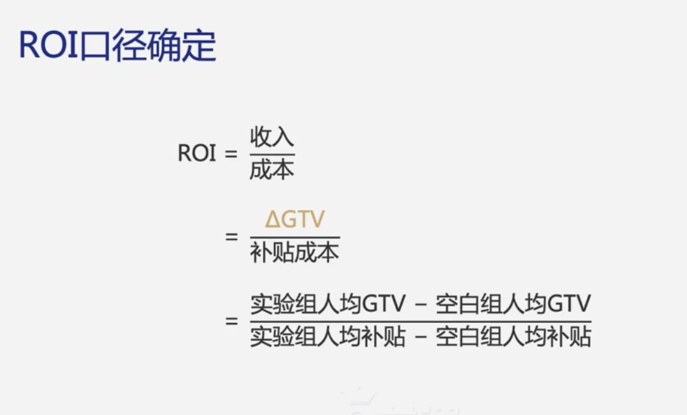
然后我们继续去拆解评估方案得到的结论是基于实验组和对空白组收入的差值以及人均补贴的差值，都是两组数值相减的过程。

所以说我们将 ROI 的公式逐层拆解，拆解到最细化的最能够对应到实际的业务场景，最能够解读清楚业务含义的拆解的力度。

⚠️在这里补充一个小的知识点：
GMV和GTV其实都是对平台交易总额的统计。他们核心的区别实际上是对应的两种商业模式。

👉GMV(Gross Merchandise Volume)：
人：买卖双方；
货：商品；
场：电商平台。
也就是说，在电商平台上进行商品销售行为的总交易额，所以取的是“Merchandise ”，商品销售。平台盈利模式是抽取交易佣金，天猫、淘宝、京东等，都用GMV。

👉GTV(Gross Transaction Value)：
人：卖、买、平台，三方，甚至是四方（还有其他合作方）；
货：服务；
场：服务平台。

也就是说，在各种第三方平台上进行服务交易行为的总成交额，所以取的是“Transaction ”，交易。平台盈利模式是平台服务佣金，滴滴、贝壳、美团，都用GTV。

明确ROI的口径之后，我们还要去明确样本的口径。

在刚才的公式中我们出现了【人均】这个词，所以必须要先确定“人”的含义是什么，什么样的用户需要被计算在内。

‼️【划重点】为了保证实验组和对照组样本的均匀性，所以必须把分组内的所有的用户都计算在内。

在一些传统ROI的口径中，经常能看到以访问用户、领券用户、用券用户等作为样本，这样的计算就是不正确的。

它忽略了访问率、领取率、用券率的折损，因为不管是是访问、领取、用券等等都是一个漏斗的形式，都是基于最初的用户乘访问率、领取率、用券率等，得到了用户数，各种比例就都代表着折损。
一旦采用了这样的样本，就是在实验环节忽略掉了这些比率的折损，会拉高实验组的人均水平，分母计算值是偏小的，会导致ROI变大。

所以说首先就要去对齐样本，去确定样本最全面的样本属性，把所有的用户们都计算在内。
如何去确定样本的口径呢。首先我们会筛选出一些用户做随机的分流，分成实验组和对照组。当然筛选是有一定规则，这个规则就是为了去规避掉策略的差异之外，其他的因素有可能对我们的实验造成影响。

在这里，我们制定的规则，所筛选的用户

1⃣️同属于一个城市，避免了不同城市的差异化
2⃣️用户当前已有生效策略相同，除了实验策略是否发放优惠券外，其他的条件是一致的
3⃣️用户的客单价水平相近，购买能力相近的用户

在确定规则后，我们将用户随机进行分流，实验组的策略就是发放优惠券，对照组就是没有优惠券。

在这里需要注意实验组需要发放优惠券，就会存在一个折损的问题，触达用户、领券用户、核销用户都会存在折损，但是与此同时空白组是没有这个折损的，空白组的分组用户直接对订单产生贡献。

所以为了保证实验组和空白组的用户一致，所以我们要选取最初的整体各个组的全部的用户作为样本的选择。
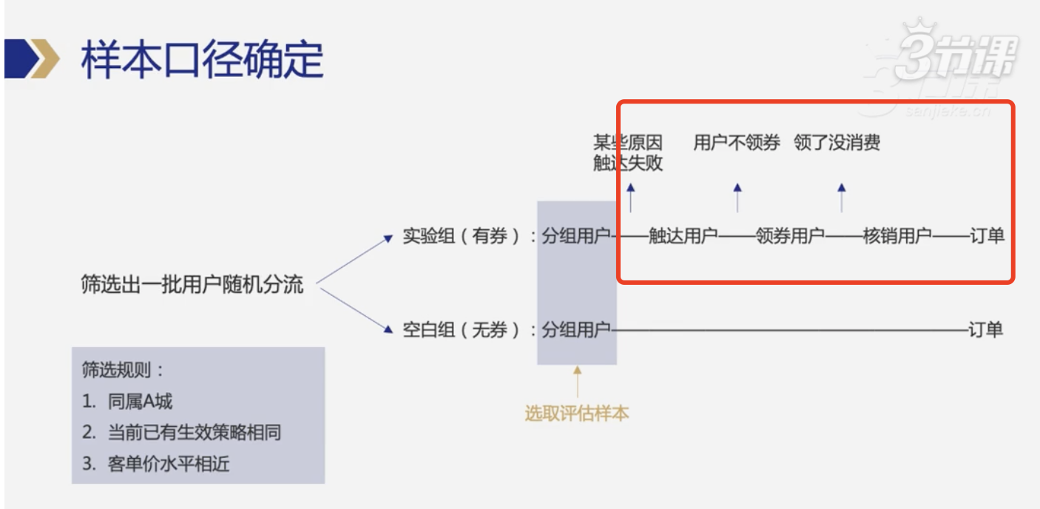

确定了样本口径后，订单的口径也需要我们去对齐，确定什么样的订单是应该计算在内的，这其中有2个要点：

1⃣️从全局视角来看，各种补贴直接互相抢订单，不算增量，需要计算周期内所有的订单。
2⃣️必须计算订单中所有GTV和补贴成本，特别是多重补贴下的订单，不能归功于某一个补贴。

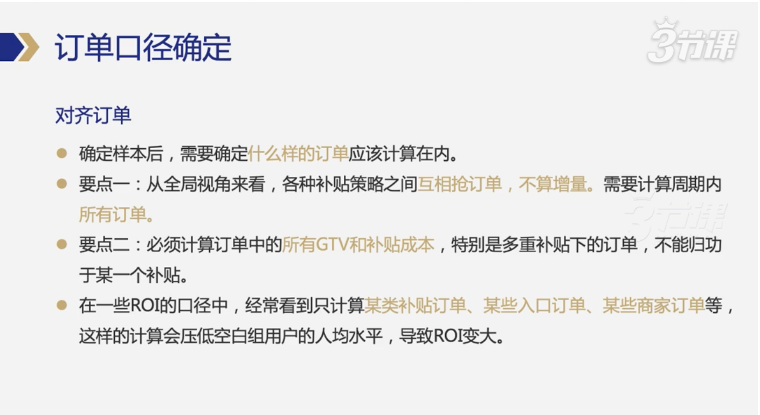

具体的来说定一下确定订单的口径的方法，我们将用户随机进行分流，分为实验组和对照组，在这里，我们制定的规则：

1⃣️在某个运营位做活动发补贴
2⃣️实验组与对照组补贴金额不同
3⃣️除补贴金额外其他领取及使用规则均相同

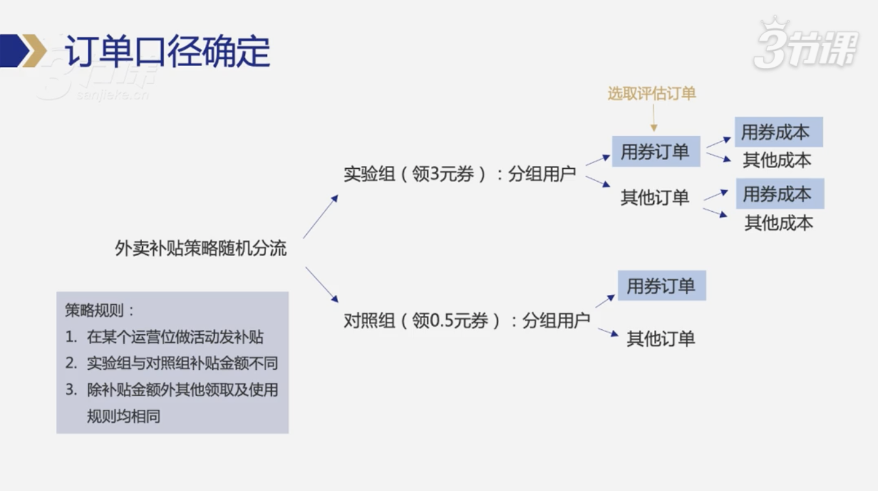

到这里，第一个步骤就结束啦，我们明确了ROI的口径、样本的口径、订单的口径

只有对齐了以上的三个业务口径，我们的ROI计算才是有意义的

【步骤二】明确评估的方法

ROI评估一共是有3个方法，我们要去做选择，要判断当前的场景适用于哪个方法去做科学的评估。

1⃣️双重差分法：根据业务场景，人为构建一个对照组，对此来评估策略影响下的效果。
2⃣️AB-Test法：通过随机分流产生不同分组，建构对照组。
3⃣️模型构建法：针对样本的特征，选择相应的指标和参数，通过算法模型，构建出相应的对照组。

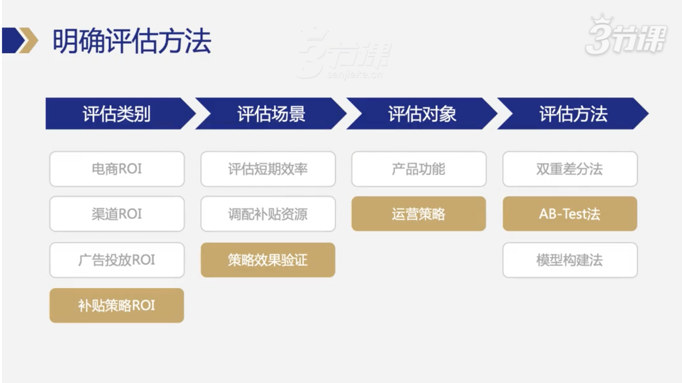
在美图外卖这个案例中：
评估类别：补贴策略ROI
评估场景：策略效果验证
评估对象：运营策略
评估方法：AB-Test

明确完业务口径和评估方法之外，就来到了确立整个 ROI 评估方案的流程。

【步骤三】确立评估流程
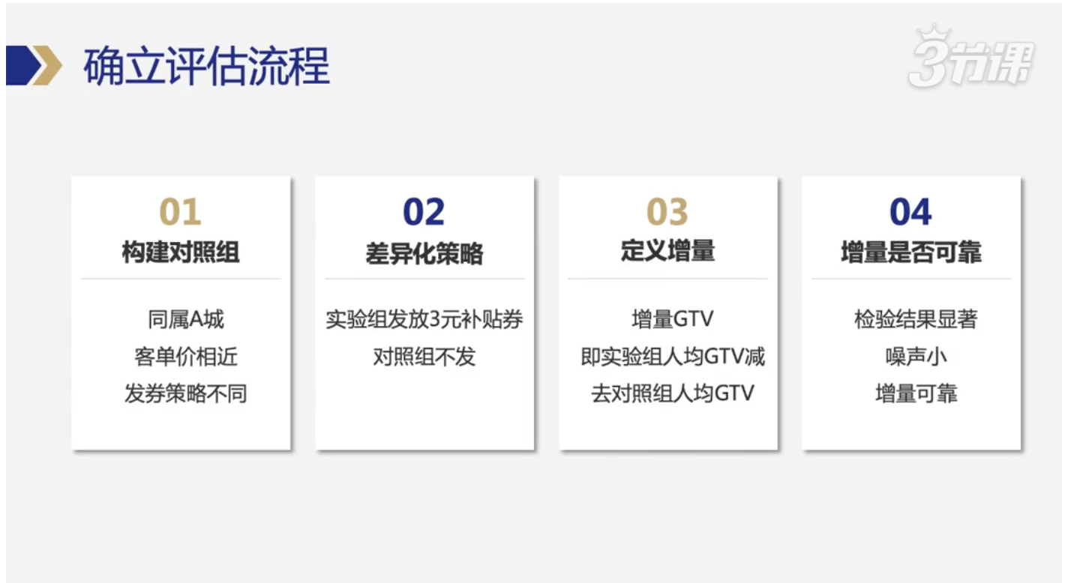

第一步，构建对照组

因为有实验组，有对照组，他们两组之间的增量的差异才是我们所需要的ROI 评估的核心。

在对照组之间我们会采取控制变量的方法，除了发券策略不同之外，其他的因子我们都尽量将它控制在一致的或者比较相近的水平上。

比如说同时属于同一个城市、客单价购买能力相近、实验和对照的时间都是一致的等等。

所以说我们需要控制除了实验策略之外的所有因素相对一致。

第二步：采用差异化的策略
确定了实验组合，对照组，要将它们两组的策略采取差异化的定位，在美团外卖补贴的案例当中，我们的实验组是发放 3 块钱的补贴优惠券，而对照组不发优惠券，这个就是我们采取的差异化的策略。

第三步：定义增量
我们需要明确在当前的业务口径下，我们的这个增量具体对应的是什么？

在这个补贴策略当中，我们的ROI的实验增量对应的就是增量的 gtv ，（实验组的人均 gtv -对照组的人均 gtv ），就是我们增量的收益，我们是要用到这个指标来作为我们 ROI 评估的一个分子。

第四步：需要去确认我们的增量是否可靠，通过一些假设检验的方法来判断检验的结果是否显著，它到底是一个增量还是一个噪声？如果说是噪声比较小，这个增量就是比较可靠的。这样的话我们才能进一步进行ROI 的计算，他得到的结果才是有合理依据的。

在明确了业务口径、评估方法、确定评估流程之后，我们就来到了

【步骤四】检验评估效果
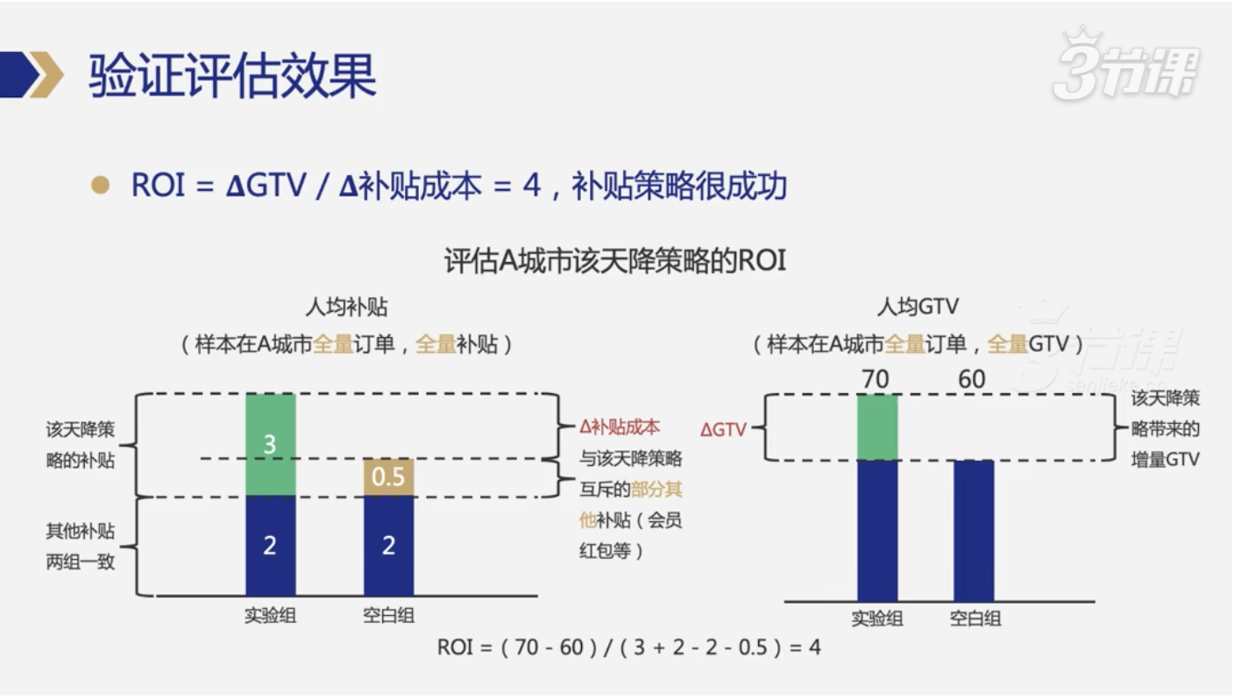
现在我们来评估采取策略的 A 城在同一天降策略ROI 的情况
那我们首先可以先看一下左侧的人均补贴数据的呈现

⚠️注意这里的话样本是在 A 城的全量的订单，全量的补贴。

实验组和空白组，这两组除了实验策略之外，其他的补贴都是一致的，都有两块钱的一个补贴。
实验策略当中：实验组发放了一张 3 块钱的优惠券，而空白组是没有 3 块钱的优惠券。

但是这部分用户可能会使用一些其他的优惠券。
这个优惠券可能是和 3 块钱优惠券互斥的或者说用户本身的一些会员身份，或者说触发了一些优惠场景。

得到的一个优惠券平均补贴的金额在0.5元，
所以说对于在这一天这个城市实验组和空白组的补贴成本数据下，我们可以得到

补贴成本=（3+2）-（2+0.5）=2.5
再来看右侧的这张图，代表的是人均的gtv，也就是增量收益的水平

实验组总gtv是70，空白组的总gtv是60
gtv=70-60=10

所以美团外卖该策略的的ROI=收入/成本
ROI=（70-60）/（3+2-2-0.5）=4

该策略的ROI是4，代表着这个策略是成功的，已经有比较高的投入产出比，是非常值得投入时间精力去做的投资方向，通过我们这次的数据验证，我们这次补贴是非常成功的，是可以持续推广下去的。

以上就是借由美团外卖补贴的一个案例为各位同学们详解介绍了计算ROI的步骤和流程

给大家发一个ROI评估方案的sop，帮助大家回顾今天的案例以及正确使用ROI评估方案
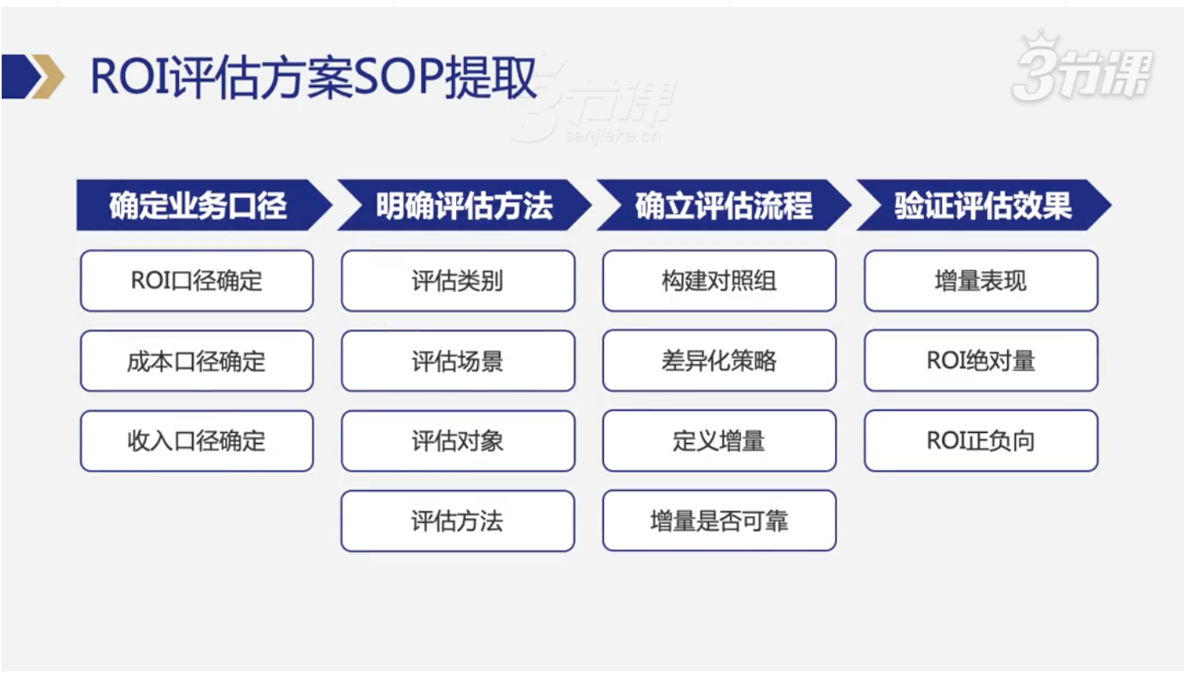
最后对ROI评估感兴趣的同学，也推荐这门课程进行学习

《如何评估商业活动的性价比：详解ROI评估方法》
https://www.sanjieke.cn/course/detail/sjk/8002390


